Plantilla para artículos originales [Estilo - Título del artículo]
Título del artículo en inglés [Estilo - título del artículo en inglés]

RESUMEN [Estilo Sendebar-título resumen español]
El resumen en español deberá tener entre 100 y 150 palabras [Estilo - texto del resumen]
Palabras clave: entre 3 y 10 palabras clave en español, en minúscula (salvo excepciones), separadas por coma y sin punto al final de la línea [Estilo– palabras clave]

ABSTRACT [Estilo Sendebar-título resumen inglés]
El resumen en inglés deberá tener entre 100 y 150 palabras [Estilo - texto del resumen]
Keywords: entre 3 y 10 palabras clave en inglés, en minúscula (salvo excepciones), separadas por coma y sin punto al final de la línea [Estilo - palabras clave]

Introducción y primer nivel de sección [Estilo – Títulos 1]

Los manuscritos habrán de ajustarse a la presente plantilla. También es posible sobrescribir este documento y guardarlo con un nombre diferente. Por favor, guarde su manuscrito como archivo .doc o .docx de Word. Para asegurar la revisión anónima por pares, el fichero debe mantener el anonimato de los autores, no solo en las citas y la bibliografía, sino también en las propiedades del documento (consulte las opciones para quitar información personal de un documento). Solo se considerarán los artículos editados de acuerdo con esta guía.
Los artículos originales deberán tener una extensión entre 6 000 y 10 000 palabras (incluyendo notas al final y referencias bibliográficas), mostrarán resultados de investigación original e intentarán aproximarse a la estructura de Introducción, Metodología, Resultados y Conclusión.
Las primeras líneas de los párrafos irán sangradas (excepto si van detrás de un título), así como las que siguen a las tablas y figuras. [Estilo – otro párrafo]. Los textos en castellano deberán seguir las normas tipográficas de esta lengua. En relación con el uso de comillas, se utilizarán «comillas latinas» para las citas, “comillas anglosajonas” para palabras citadas dentro de la cita primaria y ‘comillas simples’ para indicar el significado. En artículos sobre terminología, se resaltarán los conceptos en versalitas.

  - Subsección, segundo nivel (Estilo – Títulos 2)

Se numeran las secciones y subsecciones (incluyendo la introducción y la conclusión), pero no la bibliografía ni las notas al final. No debería haber solo una subsección dentro de una sección (por ejemplo, sección 1.1. sin una sección 1.2.).

    - Subsección, segundo nivel [Estilo – Títulos 3]
No se deja línea en blanco en el párrafo que sigue al título 3.

      - Subsección, segundo nivel [Estilo – Títulos 4]
No se deja línea en blanco en el párrafo que sigue al título 4.

Estilo para listas

Cuando se inserta una lista, debe añadirse una línea en blanco antes y después de la lista, como en el siguiente ejemplo:

- Elemento de la lista [Estilo – elemento lista 1]
- Elemento de la lista [Estilo – elemento lista 1]

- Elemento de la lista [Estilo – elemento lista 2]
- Elemento de la lista [Estilo – elemento lista 2]

Continuación del siguiente párrafo…

Estilo para citas y ejemplos

Las citas bibliográficas deben seguir estos modelos:

[...] como ha demostrado Farghal (1993: 259-263).
[...] en numerosos estudios (Farghal, 1993: 260-263; Aal, 1994: 87; Atari, 1994a: 69-73, 1994b: 95-99).

Para obras de más de tres autores, se citará solo el primero, seguido de ‘et al.’ y el año de publicación:

[...] como han señalado numerosos estudiosos (Sacks et al., 1974; Farghal, 1993; Aal, 1994; Atari, 1994a, 1994b).

El ampersand (&) unirá apellidos de autores cuando la cita aparezca entre paréntesis y en la sección de Bibliografía. En el resto de los casos, se utilizará la conjunción “y”, como se ilustra a continuación:

[…] desde la Traductología (Hatim & Mason, 1990/1995; Baker, 1996).
Hatim y Mason (1990/1995) proponen [...]

En el apartado de Bibliografía sí se incluirá la inicial del nombre y los apellidos de los autores del texto citado. Para garantizar el anonimato durante el proceso de revisión del manuscrito, los autores deberán asegurarse de suprimir sus nombres y apellidos en la Bibliografía y en las citas directas tanto del texto principal como de las notas, utilizando (Autor, año).
Se utilizarán «comillas latinas» para las citas y “comillas anglosajonas” para palabras citadas dentro de la cita primaria. Las citas que superen las tres cuarenta palabras deberán ir en párrafo aparte, con un cuerpo de letra 11 y con una línea en blanco delante y detrás de la cita. La cita entera irá con sangrado por la izquierda de 2 cm y sin comillas. No se sangrará la primera línea de las citas textuales independientes. Para indicar la omisión de parte de un texto dentro de una cita, se usarán tres puntos suspensivos dentro de corchetes:

Lorem ipsum dolor sit amet, consectetur adipiscing elit, sed eiusmod tempor incidunt ut labore et dolore magna aliqua. Ut enim ad minim veniam, quis nostrud […] exercitation ullamco laboris nisi ut aliquid ex ea commodi consequat. Quis aute iure reprehenderit in voluptate velit esse cillum dolore eu fugiat nulla pariatur. Excepteur sint obcaecat cupiditat non proident, sunt in culpa qui officia deserunt mollit anim id est laborum (Cicerón, 2020: 123). [Estilo - citas aparte]

Continuación del siguiente párrafo…

Cuando se tomen ejemplos de otras fuentes, deberán ir numerados. Para insertar ejemplos, debe añadirse una línea en blanco antes y después de la lista, como en el siguiente ejemplo:

- Texto original. [Estilo – ejemplo numerado]
(Autor, 1994: 34) [Estilo autor de la fuente]

a) Traducción 1. [Estilo – traducción o glosa]
(Autor, 1994/2006: 32, traducido por Nombre y Apellidos del traductor)

b) Traducción 2. [Estilo – traducción propia]
(traducción propia)

Para los casos en que se requiera una glosa, incluso cuando el autor haya proporcionado su propia traducción, la glosa se incluirá entre corchetes:

- 种瓜得瓜，种豆得豆。
[Calabazas siembras, calabazas cosechas; sojas siembras, sojas cosechas.]
(Autor, 1994: 46)

Los ejemplos con diálogo (como en los casos de traducción audiovisual) vendrán precedidos de una raya (em dash: — ).

- —Vamos, nos estamos quedando atrás —dijo Rudy. [Estilo – ejemplo con diálogo]
(Autor, 1994: 34)

Estilo para tablas, gráficos e imágenes

Las tablas, gráficos e imágenes se adjuntarán como archivo independiente en formato TIFF o JPEG, con la suficiente calidad de impresión para ser reproducidos. Además de adjuntarlos, se incluirán en el cuerpo del texto allí donde deban incluirse (en Word, Insertar Imagen – Desde archivo), precedidos por su leyenda correspondiente y separados del resto del texto por líneas en blanco. La leyenda de gráficos, tablas y figuras aparecerá centrada e irá en un cuerpo de letra de 11 puntos. Las tablas creadas con Word se mantendrán en el mismo documento.

Tabla 1. Uso de los signos de puntuación entre las dos versiones [Estilo – leyenda]
 | CCTV | YYeTs
Coma «，» | x | x
Punto «。» | x | x
Dos puntos «：» | x | x
Puntos suspensivos «…» | x | ✓
Comillas《》 | ✓ | ✓

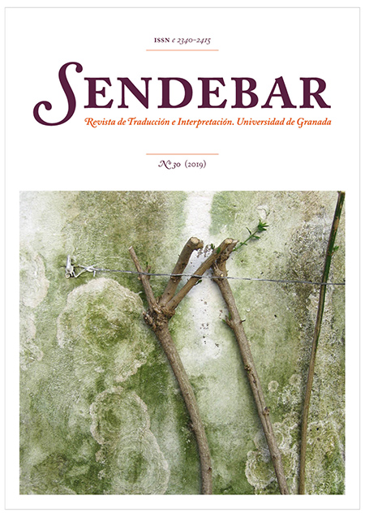
Figura 2. Portada de la revista Sendebar [Estilo – leyenda]

En los casos en los que, por algún motivo, no se pueda insertar la imagen en el cuerpo del texto, además de adjuntar los archivos, se procederá así:

Figura 2. Portada de la revista Sendebar [Estilo – leyenda]
**INSERTAR FIGURA 2 AQUÍ**

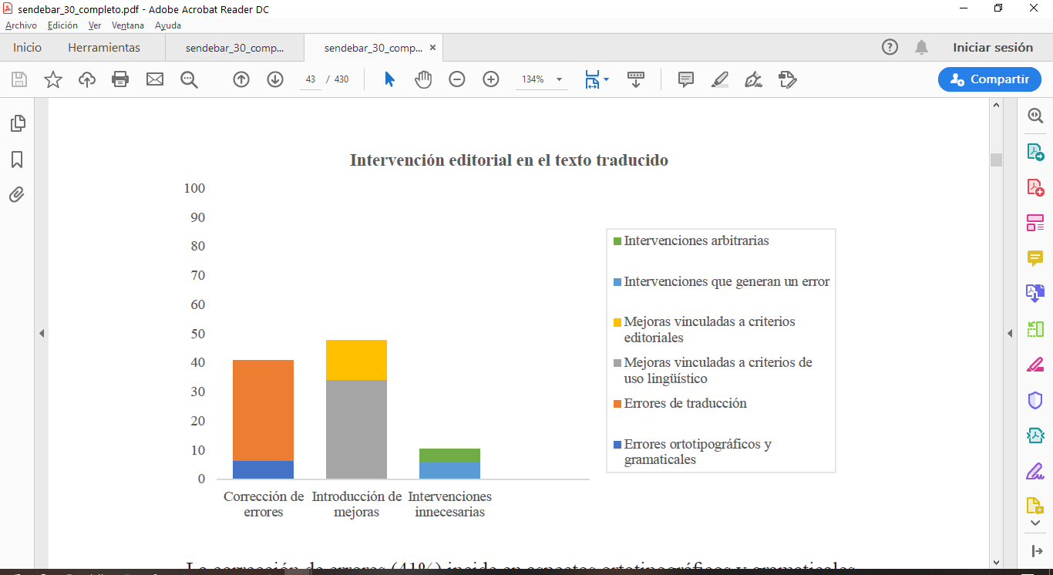
Gráfico 1. Categorías de intervención editorial en el texto traducido

Palabras en otros idiomas

Las palabras en un idioma diferente al del artículo y basado en el alfabeto latino se indicarán en cursiva. Cuando sea necesario incluir en una misma línea caracteres latinos y no latinos, se resaltarán los no latinos en amarillo.

Bibliografía [Estilo - título bibliografía]

Al final de cada artículo se incluirá la lista completa de las referencias bibliográficas citadas en él. Estarán encabezadas con el título Bibliografía (sin número) y aparecerán ordenadas alfabéticamente. Para la elaboración de la bibliografía, se seguirán las normas de estilo APA (versión 7, pp. 45-54).
https://normas-apa.org/wp-content/uploads/Guia-Normas-APA-7ma-edicion.pdf

Hatim, B. & Mason, I. (1995). Teoría de la traducción: una aproximación al discurso. (S. Peña, Trad.). Ariel (Original publicado en 1990)
Laviosa S. & Falco G. (2021). Using Corpora in Translation Pedagogy. En V. X.Wang, L. Lim, & D. Li (Eds.), New Perspectives on Corpus Translation Studies. New Frontiers in Translation Studies (pp. 3-27). Springer. https://doi.org/10.1007/978-981-16-4918-9_1
Mairal-Usón, R. & Faber, P. (2021). Rutas de acceso al léxico en un entorno lexicográfico. Revista de lingüística y lenguas aplicadas, 16, 63-79. https://doi.org/10.4995/rlyla.2021.14242
McCauley, S. M. & Christiansen, M. H. (2019). Language learning as language use: A cross-linguistic model of child language development. Psychological Review, 126(1), 1-51. https:// doi.org/10.1037/rev0000126

Para referenciar varias obras de un mismo autor/a, se repetirá cada vez el/los apellido(s) e inicial del nombre del autor/a (en lugar de utilizar una raya). Los recursos electrónicos que no sean artículos o libros (webs de instituciones o consultas a recursos lexicográficos o bibliográficos en CD-ROM o en línea) irán al final de la bibliografía bajo el título Recursos electrónicos consultados (véase más abajo). Para asegurar el anonimato durante el proceso de revisión del manuscrito, se deben eliminar de la Bibliografía las referencias completas de cualquiera de los autores, usando únicamente la mención «Autor (año)» en la entrada correspondiente. Nótese que en las citas no se aplican las normas APA, sino los criterios descritos en el apartado 3 del presente documento.

Recursos electrónicos consultados [Estilo – título recursos electrónicos]

Notas finales

Esta opción se intentará reducir al máximo. Se elegirá la opción de notas finales con cifras arábigas, y no de notas a pie de página.

Notas [Estilo – título notas final]

- Texto de la nota 1 [Estilo - notas final]
- Texto de la nota 2

Agradecimientos [Estilo – título agradecimientos]

Los agradecimientos no se incluirán en la primera versión del manuscrito anónimo para garantizar la revisión anónima por pares. Una vez aceptado el artículo para su publicación en Sendebar, se podrá incluir una sección de agradecimientos a continuación de la bibliografía en el manuscrito final. También se debe eliminar provisionalmente el número o nombre de proyecto o fuente de financiación en cualquier sección del documento, que se sustituirá por el texto «Nombre del Proyecto». [Estilo – agradecimientos]

Anexos [Estilo – Títulos 1]

Los anexos se incluirán al final del artículo, indicando el título de cada anexo con el formato de subsección de segundo nivel.

Anexo 1: Letra The Stranger song y Canción del Extranjero (Estilo – Títulos 2)

THE STRANGER SONG  LEONARD COHEN  Estrofa 1  It’s true that all the men you knew were dealers who said they were through with dealing every time you gave them shelter. I know that kind of man, it’s hard to hold the hand of anyone who is reaching for the sky just to surrender. Who is reaching for the sky just to surrender. | CANCIÓN DEL EXTRANJERO  NACHO VEGAS  Estrofa 1  Es cierto, sé que todos tus amantes fueron jugadores pretendiendo haber dejado el juego. Conozco a esos hombres y no es fácil coger la mano de alguien que quiere alcanzar el cielo, alguien que quiere alcanzar el cielo.

